АЛГОРИТМИЗАЦИЯ И ПРОГРАММИРОВАНИЕ
Алгоритм - это предписание некоторому исполнителю выполнить конечную последовательность действий, приводящую к определенному результату.

Программа - это детальное и законченное описание алгоритма средствами языка программирования.

Способы записи алгоритма
Алгоритм может быть записан:
- текстовым предписанием,
- с помощью рисунков,
- таблично
- с помощью блок-схемы,
- на специальном алгоритмическом языке.
Блок-схема - графический способ описания алгоритма с использованием геометрических фигур, внутри которых записываются действия.
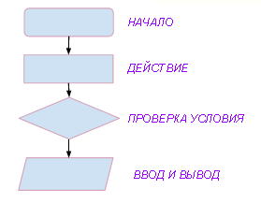
ВИДЫ АЛГОРИТМОВ
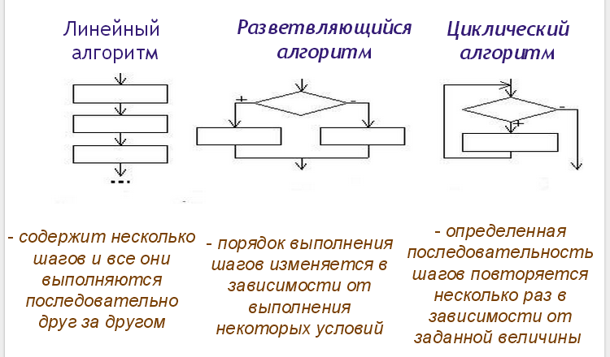
РАЗВЕТВЛЯЮЩИЙСЯ АЛГОРИТМ
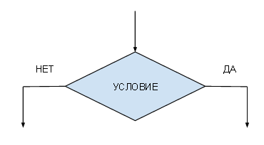
если условие выполнено, то для решения задачи используется ветвь "да", в противном случае - ветвь "нет"

ЦИКЛИЧЕСКИЙ АЛГОРИТМ
Цикл - это повторяющиеся действия.
Тело цикла - это шаги алгоритма, которые повторяются несколько раз.
Параметры цикла - величина, от которой зависит число повторений в цикле.

ЦИКЛ СО СЧЕТЧИКОМ
Цикл For..To..Do..
Оператор цикла со счетчиком циклов выполняет заданную команду несколько раз в пределах заданных начального и конечного значений.

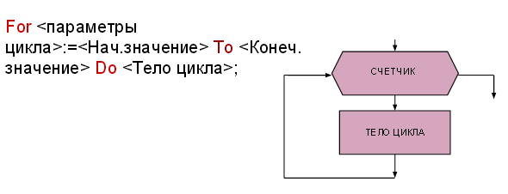
ЦИКЛ С ПРЕДУСЛОВИЕМ
Цикл While
Используется в тех случаях когда необходимо организовать повторяющиеся действия до тех пор, пока выполняется какое либо условие. По ходу выполнения проверяется истинность Условия, если оно истинно, то выполняется Команда и так дальше по кругу, пока Условие не станет ложным.
Цикл "Пока" имеет следующий вид:

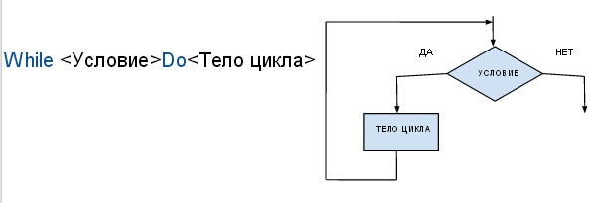

ЦИКЛ С ПОСТУСЛОВИЕМ
Цикл Repeat .. Until
Выполнение этого цикла зависит от выполнения того или иного условия.
Цикл имеет следующий вид:
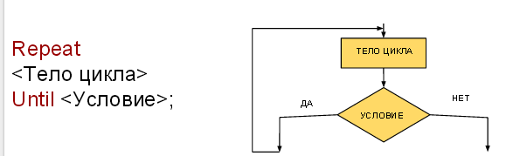

РЕШЕНИЕ ЗАДАЧ НА ВЫПОЛНЕНИЕ ФРАГМЕНТА АЛГОРИТМА
ЗАДАЧА 1
Определите значение переменной b после выполнения фрагмента алгоритма:
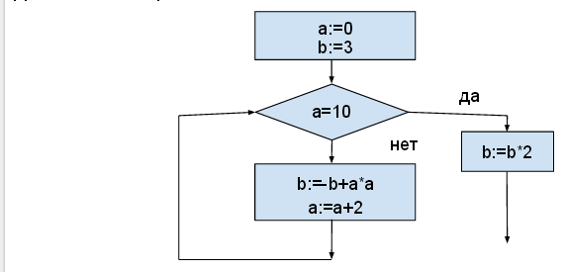
Решение:
Согласно блок-схеме пошагово проверяем условие
1. а=10 - т.к условие не выполняется переходим по стрелке "нет":
a:=a+2 =0+2=2
b:=-b+a*a= -3+0*0=-3
2. а=10 - т.к условие не выполняется, переходим по стрелке "нет":
a:=a+2 =4
b:=-b+a*a= 7
3. а=10 - т.к условие не выполняется, переходим по стрелке "нет":
a:=a+2 =6
b:=-b+a*a= 9
4.а=10 - т.к условие не выполняется, переходим по стрелке "нет":
a:=a+2 =8
b:=-b+a*a= 27
5..а=10 - т.к условие не выполняется, переходим по стрелке "нет":
a:=a+2 =10
b:=-b+a*a= 37
5..а=10 - т.к условие выполняется,переходим по стрелке "да":
b:=b*2=74
Ответ: переменная b после выполнения фрагмента алгоритма примет значение = 74
Для удобства можно занести данные в таблицу:
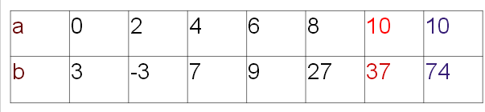
ЗАДАЧА 2
Определите значение переменной а после выполнения фрагмента алгоритма:
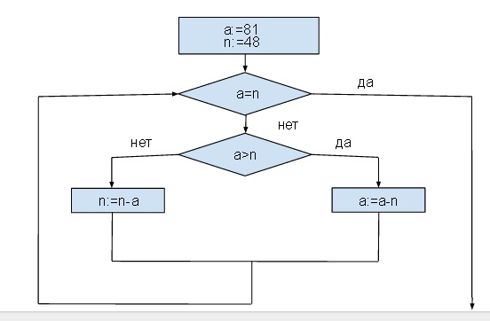
Решение:

Согласно блок-схеме пошагово проверяем условие:

1.а=n - нет, а>n - да, a:=a-n=33
2.a=n-нет, a>n -нет, n:=n-a=15
3.a=n-нет, a>n - да, a:=a-n=18
4.a=n-нет, a>n - да, a:=a-n=3
5.a=n-нет, a>n - нет, n:=n-a=12
6.a=n-нет, a>n - нет, n:=n-a=9
7.a=n-нет, a>n - нет, n:=n-a=6
8.a=n-нет, a>n - нет, n:=n-a=3
9.a=n-да
Ответ: а=3

Результаты вычислений записываем в таблицу

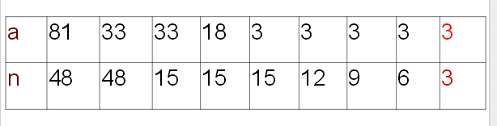

Ответ: переменная а после выполнения фрагмента алгоритма примет значение 3.

